

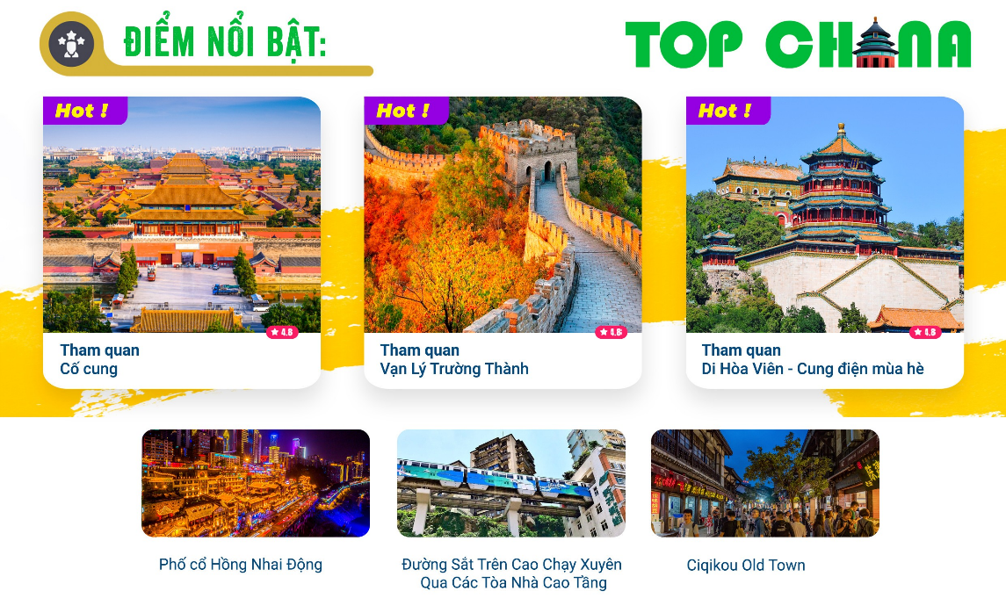
- Visa Trung Quốc cực kỳ đơn giản chỉ Hộ chiếu scan và hình.
- Chương trình hấp dẫn với khách sạn 4*địa phương.
NGÀY 1: | TP.HCM BẮC KINH ( Ăn 2 bữa )
- Trưởng đoàn đón Quý khách tại sân bay Tân Sơn Nhất để làm thủ tục check-in đáp chuyến bay CA904 SGN-PEK 05:10 – 10:40 đi Bắc Kinh (ăn nhẹ trên máy bay)
- Đến Bắc Kinh, Hướng dẫn viên đón đoàn chào mừng đoàn đến với thành phố Bắc Kinh, di chuyển vào trung tâm dùng cơm trưa.
- Sau khi ăn trưa, tham quan “Vạn Lý Trường Thành” – một Kỳ quan Thế Giới, một công trình kiến trúc lịch sử vĩ đại của nhân dân Trung Hoa.
- Đoàn tham quan “Di Hòa Viên” – cung điện mùa hè của Từ Hy Thái Hậu với hồ Côn Minh, núi Vạn Thọ, thuyền đá, hành lang đi bộ dài nhất thế giới với nhiều công trình xa hoa khác.
- Đoàn tiếp tục tham quan, chụp hình bên ngoài “Sân vận động Tổ chim” nơi diễn ra Thế vận hội Bắc Kinh 2008.
- Quý khách dùng cơm tối, về khách sạn nghỉ ngơi.
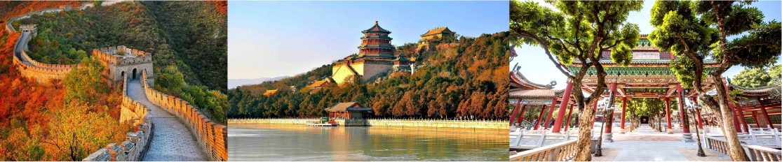
NGÀY 2: | BẮC KINH (Ăn 3 Bữa)
- Quý khách ăn sáng tại khách sạn. Sau đó đoàn tham quan “Thiên Đàn” được xây dựng vào năm 1420, là đàn lớn nhất trong 4 đàn ở Bắc Kinh, là một trung tâm cúng bái của Hoàng Gia.
- Đoàn tiếp tục tham quan Tử Cấm Thành, ngày nay còn được gọi là Cố Cung, tọa lạc ở ngay trung tâm thành phố Bắc Kinh, là cung điện của 24 triều vua từ giữa nhà Minh đến cuối nhà Thanh. Các cung điện đồ sộ trong Tử Cấm Thành được khởi công vào năm thứ 4 đời vua Vĩnh Lạc - vị hoàng đế kiệt xuất của triều Minh, và là một trong những vị vua lỗi lạc của Trung Quốc (tức là năm 1406) và hoàn thành sau 14 năm (tức là năm 1420). Tính chất thay đổi phải mua vé Online trước ngày tham quan 1 tuần. Trường hợp cao điểm nhà cung cấp dịch vụ không đặt được vé, công ty sẽ thay thế bằng điểm tham quan “Cung Vương Phủ” còn gọi là Phủ Hòa Thân, cho đến nay công trình này vẫn được giữ nguyên vẹn dù đã trải qua hơn 2 thế kỷ. Hoặc “Ung Hoà Cung” - hành cung Vua Ung Chính khi còn là hoàng tử và cũng là nơi vua Càn Long được sinh ra. Đây được xem là nơi "sản sinh" của hai vị vua đời nhà Thanh, trở thành "phúc địa Tiềm Long" nên có quy cách giống Tử Cấm Thành, ngói vàng tường đỏ. (Nếu không đi được Cố Cung đồng nghĩa sẽ không đi được quảng trường Thiên An Môn)h
- Sau khi ăn trưa, tham quan “Cửa hàng thuốc bắc “Đồng Nhân Đường” - nơi kê toa thuốc cho Triều Đình xưa với các sản phẩm thuốc điều trị phỏng nổi tiếng Bảo Phú Linh.
- Quý khách dùng cơm tối, về khách sạn nghỉ ngơi.
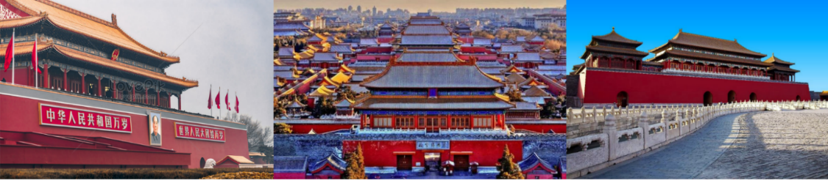
NGÀY 3: | BẮC KINH TRÙNG KHÁNH (Ăn 2 Bữa)
- khách ăn sáng tại khách sạn, làm thủ tục trả phòng. Sau đó đoàn di chuyển đến tham quan và mua sắm tại phố đi bộ VƯƠNG PHỦ TỈNH – con đường mua sắm nhộn nhịp nhất BẮC KINH
- Quý khách tiếp tục tham quan xưởng chế tác “Ngọc Phỉ Thúy kim Tứ Duy”.
- Sau khi ăn trưa, đoàn di chuyển ra sân bay làm thủ tuc checkin chuyến bay nội địa CA1435 PEK - CKG 17:00 - 20:05 hoặc CA4142 PEK - CKG 18:15 - 21:05 đi Trùng Khánh (ăn nhẹ trên máy bay).
- Đến Trùng Khánh, quý khách di chuyển về khách sạn nhận phòng nghỉ ngơi.
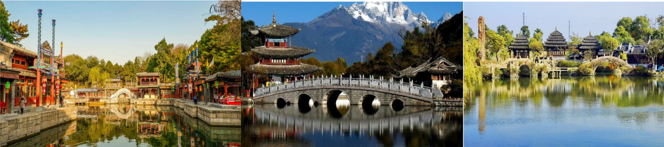
NGÀY 4: | KHÁM PHÁ TRÙNG KHÁNH ( Ăn 3 Bữa)
- Sau khi ăn sáng, đoàn tham quan Thành phố Trùng Khánh được mệnh danh là “Phố Thị Của Núi Non”, “Vương Quốc Của Sương Mù” Đến nơi, đoàn tham quan Cổ Trấn Nghìn Năm Từ Khí Khẩu (Ciqikou Old Town) : Nguyên danh là Long Ẩn Trấn, là một trị trấn cổ xưa của Trung Quốc, được xây dựng từ thời nhà Tống vào năm 998.
- Đoàn ăn trưa và tiếp tục tham quan Đường Sắt Trên Cao Chạy Xuyên Qua Các Tòa Nhà Cao Tầng.
- Tham quan: Đài Tượng Niệm Giải Phóng, đài tưởng niệm được biết đến như trung tâm thương mại của quận Yuzhong ở Trùng Khánh.
- Quý khách ăn tối, đoàn về khách sạn nghỉ ngơi và khám phá Trùng Khánh về đêm.
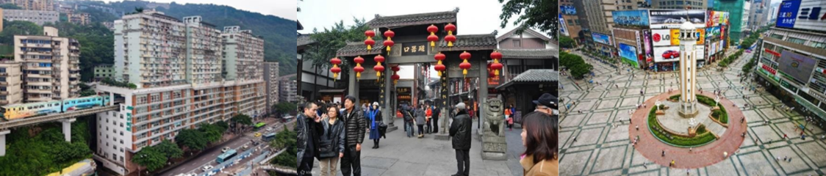
NGÀY 5: | TRÙNG KHÁNH TP.HCM (Ăn 2 Bữa)
- Quý khách ăn sáng tại khách sạn, làm thủ tục trả phòng. Sau đó tham quan bên ngoài Trung tâm Nghệ thuật Trùng Khánh bao gồm một nhà hát cỡ trung bình với 800 chỗ ngồi và hai khán phòng với 350 chỗ ngồi; trong khi Bảo tàng Nghệ thuật Trùng Khánh được định vị theo quy mô cỡ trung bình, chủ yếu thực hiện các triển lãm nghệ thuật và thủ công trong và ngoài nước, và đồng thời tổ chức các cuộc triển lãm văn hóa nghệ thuật, các hoạt động giao lưu. Hình khối của công trình được đặc trưng bởi sự đan xen và xếp chồng của các “đề tài” màu đen và đỏ, nhìn từ xa giống như một đống lửa đang cháy.
- Đoàn ăn trưa và tiếp tục tham quan “Phố cổ Danzishi” Đây là danh lam thắng cảnh toàn diện đầu tiên trong cả nước tập trung vào văn hóa mở cảng, kết hợp những con phố cổ kính với cảnh quan đô thị hiện đại và thể hiện ba chiều dưới dạng dốc chín cấp, tích hợp lịch sử, văn hóa, tham quan, giải trí, vui chơi giải trí và mua sắm. Phố Cổ Hồng Nhai Động - Khu phố cổ 11 tầng lầu với mái ngói rêu phong, hoa văn chạm trổ, là điểm check in cực hot hiện nay.
- Đoàn di chuyển ra sân bay làm thủ tục đáp chuyến bay CA407 CKG-SGN 18:40 – 21:20 về TPHCM
- Đến TPHCM, HDV chia tay đoàn. Hẹn gặp lại quý khách.
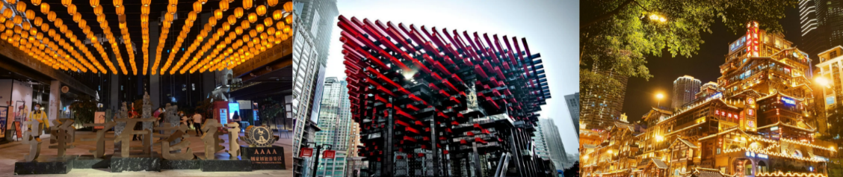
** Chú ý : Thứ tự chương trình có thể thay đổi theo sự sắp xếp của Hướng Dẫn Viên để phù hợp với tình hình thực tế nhưng vẫn đảm bảo đầy đủ các điểm tham quan đã nêu trong chương trình

NGÀY  KHỞI HÀNH |  | CHUYẾN BAY | GIÁ KHÁCH LẺ GHÉP ĐOÀN (VNĐ)
 |  | CHUYẾN BAY | NGƯỜI LỚN | TRẺ EM  (Từ 2 - dưới 11T) | EM BÉ  (Dưới 2T)
 |  | CHUYẾN BAY | NGƯỜI LỚN | Ngủ chung giường với Cha Mẹ
28/01/2026 |  | CA904 SGN-PEK 05:10 – 10:40  CA1435 PEK-CKG 16:55 -19:45  CA407 CKG-SGN 18:40 – 21:20 | 17.990.000 | 16.092.000 | 5.397.000
16/02/2025  19/02/2025  29&M3 TẾT ÂL |  | CA904 SGN-PEK 05:10 – 10:40  CA4142 PEK - CKG 18:15 - 21:05  CA407 CKG-SGN 18:40 – 21:20 | 23.990.000 | 21.692.000 | 7.197.000
25/02/2026 |  | CA904 SGN-PEK 05:10 – 10:40  CA4142 PEK - CKG 18:15 - 21:05  CA407 CKG-SGN 18:40 – 21:20 | 17.990.000 | 16.092.000 | 5.397.000
GIÁ TOUR BAO GỒM:
- Vé máy bay khứ hồi theo đoàn (gồm 1 kiện 23kg ký gởi + 05kg hành lý xách tay)
- Bảo hiểm du lịch Quốc tế suốt tuyến.
- Phí an ninh sân bay, bảo hiểm hàng không thuế phi trường 2 nước (có thể thay đổi tại thời điểm xuất vé).
- Khách sạn tiêu chuẩn 4* địa phương (2 người/phòng - phòng 3 người trường hợp đi lẻ nam hoặc nữ).
- Tham khảo BEIJING：全季酒店 - Quanji Hotel (Hoặc tương đương)
- ChongQing: 重庆吉丽特假日酒店(杨家坪) -Chongqing Girit Holiday Inn (Hoặc tương đương)
- Visa đoàn nhập cảnh Trung Quốc cho khách hộ chiếu Việt Nam. (Scan Hộ chiếu + FILE hình thẻ 4*6 nền trắng)
- Phục vụ 1 chai nước suối/khách/ngày.
- Các bữa ăn như chương trình (các bữa ăn có thể thay đổi phù hợp với tuyến điểm tuy nhiên vẫn đảm bảo đủ số lượng và chất lượng bữa ăn tương đương hoặc hơn).
- Xe máy lạnh vận chuyển suốt tuyến.
- Vé tham quan như chương trình.
- Trưởng đoàn và HDV địa phương phục vụ suốt tuyến theo chương trình.
GIÁ TOUR KHÔNG BAO GỒM:
- Chi phí cá nhân, hành lý quá cước, điện thoại, giặt ủi, tham quan ngoài chương trình.
- Phụ thu phòng đơn (nếu có) (3.500.000VNĐ). Riêng đoàn 16 và 19/02 phụ thu 4.500.000VNĐ.
- Visa tái nhập Việt Nam cho khách quốc tịch nước ngoài (nếu có): (giá tham khảo 945.000VNĐ/khách).
- Tips cho tài xế địa phương và hướng dẫn viên thanh toán tại nước ngoài sẽ tính theo tỷ giá tại thời điểm mức đề nghị 25 đô la Mỹ /khách/tour tương đương 700.000/khách/tour.
- Riêng đoàn 16&19/02 tips đề nghị 30 đô la Mỹ /khách/tour tương đương 840.000/khách/tour.
GIÁ TOUR TRẺ EM:
- Trẻ nhỏ dưới 2 tuổi: 30% giá tour người lớn (sử dụng giường chung với người lớn).
- Trẻ em từ 2 tuổi đến dưới 11 tuổi (Không có chế độ giường riêng).
- Trẻ em từ 2 tuổi đến dưới 11 tuổi: 100% (Có chế độ giường riêng).
- Trẻ em đủ 11 tuổi trở lên: 100% giá tour người lớn.
ĐIỀU KIỆN HOÀN/HỦY:
- Ngay sau khi đăng kí tour, cọc 50% tổng giá tour, Phần còn lại Vui lòng thanh toán trước 14 ngày khởi hành.
- Hủy tour sau khi đăng ký phí phạt 50% tiền cọc (+phí visa nếu có).
- Hủy tour trước 30 ngày phí phạt = 50% tổng giá tour chương trình (+phí visa nếu có) (Tính theo ngày làm việc)
- Hủy tour trước 20 ngày phí phạt = 75% tổng giá tour chương trình (+phí visa nếu có) (Tính theo ngày làm việc)
- Sau thời gian trên phí phạt = 100% tổng giá trị chương trình (+ phí visa nếu có). (Tính theo ngày làm việc)
- Việc huỷ bỏ chuyến đi phải được thông báo trực tiếp với Công ty hoặc qua fax, email, tin nhắn điện thoại và phải được Công ty xác nhận. Việc huỷ bỏ bằng điện thoại không được chấp nhận.
- Đối với trường hợp quý khách đặt tour đi cùng nhóm bạn hoặc gia đình (từ 2 khách trở lên): Nếu một người trong nhóm không đạt visa thì được hoàn 100% tour, riêng các thành viên còn lại khác đã đạt visa mà huỷ tour sẽ áp dụng theo chính sách hủy tour chung.
- Thời gian hủy tour được tính cho ngày làm việc, không tính thứ bảy, chủ nhật và các ngày Lễ Tết.
LƯU Ý
- (Hộ chiếu) Phải còn thời hạn sử dụng trên 6 tháng (Tính từ ngày khởi hành).
- Trước khi đăng ký tour du lịch xin Quý khách vui lòng đọc kỹ chương trình tour, điều khoản, giá tour bao gồm cũng như không bao gồm trong chương trình.
- Trường hợp quý khách đã có visa sẽ được trừ lại 500.000 VNĐ
- Nếu khách hàng bị cơ quan xuất nhập cảnh từ chối xuất cảnh hoặc nhập cảnh vì lí do cá nhân (hình ảnh, thông tin trong bản gốc bị mờ, không rỏ ràng, hộ chiếu hết hạn hoặc không đúng qui định….), công ty du lịch sẽ không chịu trách nhiệm và sẽ không hoàn trả tiền tour.
- Công dân phải hoàn thành nghĩa vụ nộp thuế với nhà nước và không vi phạm pháp luật mới được xuất cảnh. Trong trường hợp cá nhân còn nợ thuế, không được phép xuất cảnh thì Công ty không chịu trách nhiệm bồi hoàn thiệt hại.
- Quý khách từ 70 tuổi trở lên cần đảm bảo được sức khỏe đủ để có thể tham gia hành trình tour, khuyến khích nên đi cùng người thân để cùng hổ trợ khi cần. Nếu Quý Khách có bệnh nền, thể trạng không tốt cần có giấy khám sức khỏe của Bác Sĩ để đảm bảo đủ sức khỏe đi du lịch nước ngoài.
- Quý khách mang thai xin vui lòng báo cho nhân viên bán tour ngay tại thời điểm đăng ký để được tư vấn thêm thông tin. Lưu ý phải có ý kiến của bác sĩ trước khi đi tour.
- Do tính chất là đoàn ghép khách lẻ, công ty sẽ nhận đủ số lượng khách tối thiểu 10 khách người lớn và đảm bảo đoàn sẽ khởi hành đúng lịch trình. Trong trường hợp đoàn không đủ khách, công ty có trách nhiệm thông báo cho Quý khách trước ngày khởi hành 07 ngày và sẽ thỏa thuận lại ngày khởi hành khác, hoặc hoàn trả toàn bộ số tiền mà Quý khách đã thanh toán.
- Quý khách đã phẩu thuật thẩm mỹ vui lòng làm lại hộ chiếu mới theo hình ảnh ở thời điểm hiện tại. Nếu không nhập cảnh được do ảnh hộ chiếu khác hình ảnh thực tế, công ty du lịch không chịu trách nhiệm và sẽ không hoàn trả tiền tour.
- Do các chuyến bay phụ thuộc vào các hãng Hàng Không nên trong một số trường hợp giờ bay có thể thay đổi mà không được thông báo trước.
- Do visa Trung Quốc là visa đoàn cùng đi cùng về đúng ngày kết thúc tour.
- Tour thuần túy du lịch, suốt chương trình Quý khách không được rời đoàn. (Đối với Khách hàng tách đoàn, Chi phí tách đoàn Phía cty Trung Quốc sẽ thu phí tách đoàn).
- Nếu khách có visa rời phải mang theo lúc đi tour. Quý khách là Việt Kiều hoặc người nước ngoài phải mang theo visa tái nhập Việt Nam.
- Trẻ em dưới 15 tuổi phải có bố mẹ đi cùng hoặc người được uỷ quyền phải có giấy uỷ quyền từ bố mẹ.
- Cty sẽ hỗ trợ về thủ tục hồ sơ trong khả năng khi Quý khách bị từ chối nhập cảnh vào lãnh thổ Trung Quốc.
- Trong những trường hợp khách quan như : khủng bố, thiên tai…hoặc do có sự cố, có sự thay đổi lịch trình của các phương tiện vận chuyển công cộng như : máy bay, tàu hỏa…thì Công Ty sẽ giữ quyền thay đổi lộ trình bất cứ lúc nào vì sự thuận tiện, an toàn cho khách hàng và sẽ không chịu trách nhiệm bồi thường những thiệt hại phát sinh.
THỦ TỤC XIN VISA ĐOÀN TRUNG QUỐC
- Hộ chiếu: Scan hoặc chụp hình, lưu ý không được mất góc, để dẹt 180 độ, không dính ngón tay.
Hình 4x6: hình mới nhất trong vòng 6 tháng đến hiện tại, nền trắng, chụp rõ ngũ quan, không cười, không đeo trang sức, không dùng phần mềm chỉnh sửa photoshop.
